|  |  |  |  |
| --- | --- | --- | --- |
| **LES JOURS DE LA SEMAINE**    LE WEEK-END : SAMEDI / DIMANCHE  le week-end : samedi / dimanche  le week-end : samedi / dimanche | | **LES CONSIGNES** | |
| **↓**  **↑** J’ai compris. J’entends. Exprime-toi. | |
| **LES MOTS OUTILS** | | | |
| 1. **DE de** 2. JE je 3. **LE le** 4. LA la 5. **A à** 6. UN un 7. **UNE une** 8. ET et 9. **J’AI j’ai** 10. JE SUIS je suis | 1. **OUI oui** 2. NON non 3. **OK ok** 4. STP s’il te plait 5. **SVP s’il vous plait** 6. MERCI merci 7. **NE ne** 8. PAS pas 9. **OU ou** 10. POUR pour | 1. **DU du** 2. TU tu 3. **IL il** 4. ELLE elle 5. **EST est** 6. QUI qui 7. **QUE que** 8. CE ce 9. **EST-CE-QUE ? est-ce-que ?** 10. QUAND quand | 1. **DANS dans** 2. PAR par 3. **POUR pour** 4. EN en 5. **VERS vers** 6. SUR sur 7. **CHEZ chez** 8. CAR car 9. **ENSUITE ensuite** 10. ENFIN enfin |

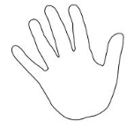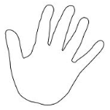

**NOM Prénom, CLASSE :** ……………………………………………………………………………

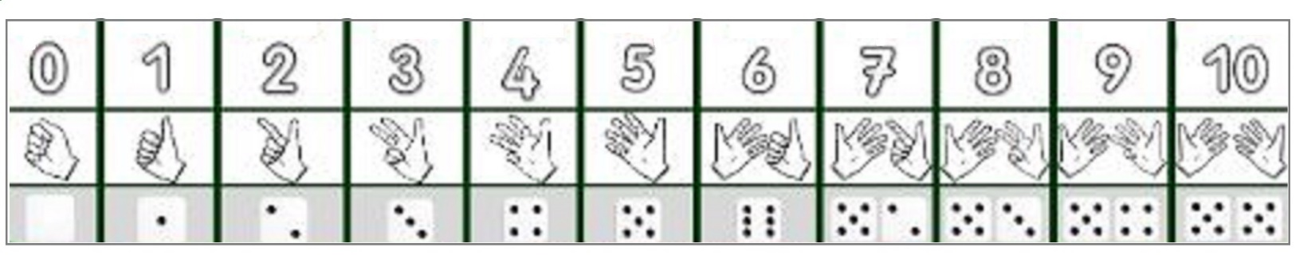

DROITE

GAUCHE

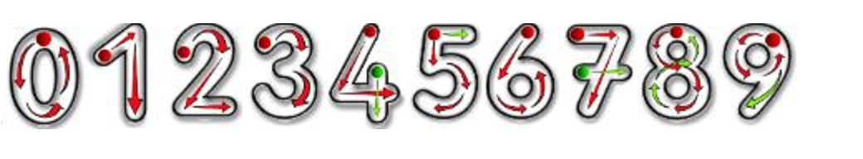

L’ALPHABET

|  |  |  |  |  |  |  |  |  |  |  |  |  |  |  |  |  |  |  |  |  |  |  |  |  |  |
| --- | --- | --- | --- | --- | --- | --- | --- | --- | --- | --- | --- | --- | --- | --- | --- | --- | --- | --- | --- | --- | --- | --- | --- | --- | --- |
| A | B | C | D | E | F | G | H | I | J | K | L | M | N | O | P | Q | R | S | T | U | V | W | X | Y | Z |
| a | b | c | d | e | f | g | h | i | j | k | l | m | n | o | p | q | r | s | t | u | v | w | x | y | z |
| a | b | c | d | e | f | g | h | i | j | k | l | m | n | o | p | q | r | s | t | u | v | w | x | y | z |

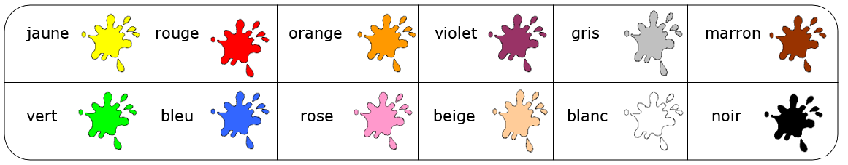

LES COULEURS